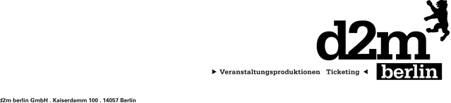

ANGELO KELLY & FAMILY
"Irish Summer 2020"
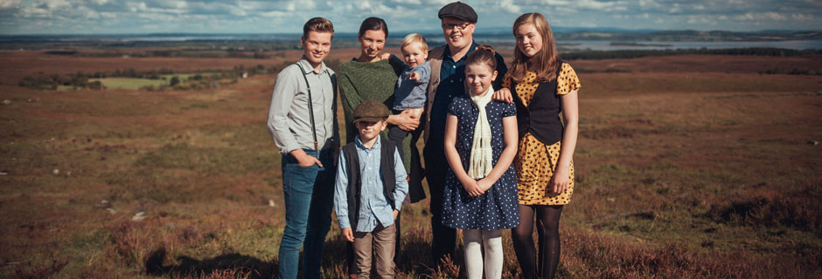

Angelo Kelly & Family bringen den „Irish Summer" auch 2020 nach Rathenow!
Wer an Irland denkt, dem fallen mit Sicherheit zuerst grüne Landschaften, Dublin, Schafe, Guinness, das launenhafte Wetter und natürlich die typisch traditionelle irische Musik ein – jeder hat sein eigenes Bild von der grünen Insel.
Angelo, seine Frau Kira, die Kinder Gabriel, Helen, Emma, Joseph und William werden das Publikum musikalisch auf eine ganz wunderbare Reise nehmen und ihr Irland mit traditionellen, aber auch neuen Songs präsentieren.
Unterstützt wird die Familie dabei von irischen Musikern, die im Laufe der Jahre zum Teil der Familie geworden sind: Alles einzigartige Charaktere, die ihre Instrumente wie kein anderer beherrschen und die Stimmung eines Irish Pubs auf die Open Air Bühne des Optikparks zaubern.
Es darf getanzt, gefeiert, gelacht und vor Glück geweint werden.

Kontakt:
Thomas Kirch
tk@d2mberlin.de
030 – 755 492 551

